EKkvalitet

Har du spørgsmål eller brug for hjælp – så send en mail til: esdh@esbjergkommune.dk

Acadre CM

Lås et enkelt dokument
Fremsøg et ulåst dokument
Højreklik på dokumentet i listevisningen
Vælg Opdater dokumenter -> Skift dokumentstatus
Vælg status = J – Journalført af arkivet
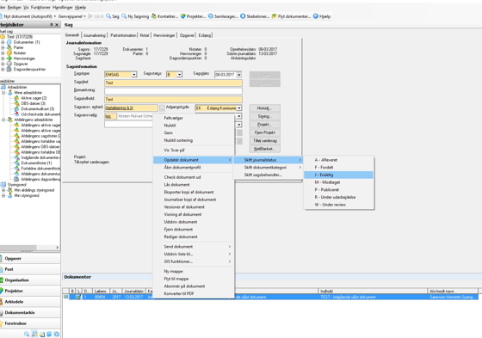
Dokumentet har nu fået den nye dokumentstatus og er blevet låst

Lås mange dokumenter

Marker alle (eller et udvalg af) dokumenter i resultatlisten. Tip: Hold Shift- eller Ctrl-tasten nede, samtidig med at du klikker med musen
Vælg Opdater dokumenter -> Skift dokumentstatus
Vælg status = J – Journalført af arkivet

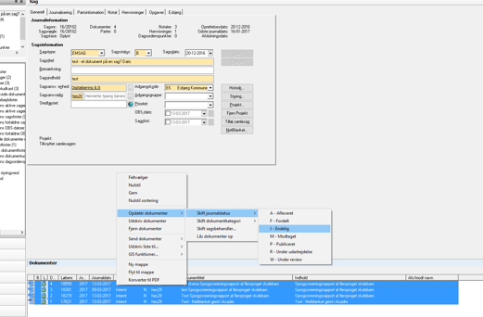
Dokumentprofilerne opdateres
Der fremkommer en dialogboks med resumé af handlingen

Webklient

Lås et enkelt dokument

Fremsøg og åbn en sag.

Der er forskellige muligheder for at låse et dokument.

Klik på Vis handlinger - Markér dokumentet - Vælg de 3 prikker og herefter Lås
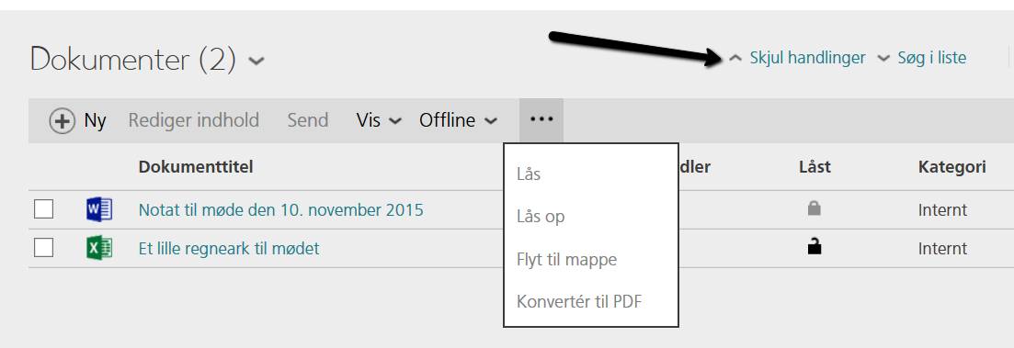

Eller du kan klikke på hængelåsen, for at få et låsningsfelt frem. Klik herefter på Lås.
